TOROS ÜNİVERSİTESİ PERSONEL DERS VERME HAREKETLİLİĞİ

Değerli Öğretim Üyelerimiz ve Öğretim Görevlilerimiz,
Erasmus+ KA103 Personel Ders (Eğitim) Verme Hareketliliği başvuru dönemi 03.01.2023- 24.01.2023 tarihleri arasında gerçekleştirilecektir.
Erasmus+ programı uygulama el kitabına göre ''personel ders verme hareketliliği, Türkiye’de ECHE sahibi bir yükseköğretim kurumunda ders vermekle yükümlü olan bir personelin, program ülkelerinden birinde ECHE sahibi bir yükseköğretim kurumunda öğrencilere ders vermesine ve ders vermeye ilişkin olarak karşı kurumla ortaklaşa akademik/eğitsel faaliyetler gerçekleştirmesine imkân sağlayan faaliyet alanıdır.''
Erasmus+ KA103 Personel Ders Verme Hareketliliği kapsamında gidilecek kurum ile Toros üniversitesi ilgili akademik birim arasında Erasmus+ anlaşmasının olması gerekmektedir. Diğer bir ifadeyle öğretim üyelerimiz ancak kendi alanlarında yapılmış anlaşmalara başvurabilmektedir.
Üniversitemizin anlaşma sağladığı kurumlara aşağıdaki web sayfamızdan ulaşabilirsiniz.
https://erasmus.toros.edu.tr/ikilianlasma
1. Başvuru Koşulları (Asgari Şartlar):
- Erasmus+ KA103 Personel Ders Verme Hareketliliği başvuru dönemi 03.01.2023- 24.01.2023 tarihleri arasında gerçekleştirilecektir.
- Bu başvuru kapsamında 4 öğretim elemanına hibe desteği sağlanması planlanmaktadır.
- Bu hareketliliğin 31.05.2023 tarihinden önce gerçekleştirilmiş ve tamamlanmış olması gerekmektedir.
- Adayların başvuru sırasında Toros üniversitesi mensubu ve fiilen görev yapıyor olmaları gerekmektedir.
- Adayların ders vermekle yükümlü olması ve Toros üniversitesinde halihazırda ders veriyor olması gerekmektedir.
- Öğretim üyelerimiz ancak kendi bölümlerinin alanından yapılmış Erasmus+ ikili anlaşmalarına başvuru yapabilmektedir.
- Tercih edilen yükseköğretim kurumlarıyla son başvuru tarihi olan 24 Ocak 2023 tarihinden önce iletişim kurulmuş ve ön kabul alınmış olması gerekmektedir..
- İlgili ön kabul için, faaliyetin gerçekleşeceği akademik bölümden onay alınması yeterlidir.

2. Başvuru Süreci İçin Yapılması Gerekenler
- Online başvuru formu, tüm başvuru ve sonuç işlemleri E-Devlet Kariyer Kapısı platformu üzerinden (https://erasmusbasvuru.ua.gov.tr/) yürütülecektir. Adayların bu platform üzerinden başvurularını tamamlamaları ve başvuru belgelerini de bu platforma yüklemeleri gerekmektedir. Başvuru platformu 03.01.2023 tarihinde açılacak ve 24.01.2023 tarihinde saat 17.00'de kapanacaktır.
- Tercih edilen üniversiteden ön kabul mektubu/mesajı
Seçilen personellerimizin gidecekleri kurumdan minimum 2,maksimum 5 iş gününü kapsayacak şekilde Erasmus+ kapsamında davet edildiğini gösteren Kabul Belgesi alması gerekir. Ders Verme Hareketliliği için Teaching Staff Mobility kapsamında davet edildiğiniz belirtilmelidir. Kabul belgesi tarih aralıklarını belirtecek şekilde olmalıdır.
- Kabul belgesinin 24.01.2023 tarihine kadar Dış İlişkiler Şube Müdürlüğü Erasmus ofisine teslim edilmesi gerekmektedir. (31.05.2023 tarihine kadar hareketliliğini gerçekleştirmeniz gerekmektedir.)
Seçim Kriterlerine,
- Erasmus+ KA103 Personel Ders Verme Hareketliliği başvurularında kullanılan seçim kriterlerine https://erasmusbasvuru.ua.gov.tr sayfası üzerinden başvuru gerçekleştirme esnasında ulaşılabilir.
- Ek olarak, Toros üniversitesi web sayfasında paylaşılan personel hareketliliği ilanlarından ulaşılabilir.

3. Personel Ders Verme Hareketliliği için Asgarî ve Azamî Süreler
Personel ders verme hareketliliği için faaliyet süresi, seyahat hariç en az 2 iş günü ve en fazla 5 gün olarak belirlenmiştir. Bununla birlikte, faaliyetin geçerli bir faaliyet olarak değerlendirilebilmesi için en az 8 ders saati ders verilmesi zorunludur. Personel ders verme hareketliliğinde, katılım sertifikasında yararlanıcının 2 günden az süre ile faaliyet gerçekleştirdiği ve/veya vermesi gerekenden daha az saat ders verdiğinin görüldüğü durumlarda, faaliyet geçersiz kabul edilir ve yararlanıcıya herhangi bir hibe ödemesi yapılmaz. Hibe hesaplamaları yapılırken maksimum 5 günlük faaliyet süresine ek olarak 2 gün de seyahat gününe hibe sağlanır. Ancak seyahat günü hibesinin sağlanabilmesi için seyahat gününün faaliyet süresine dâhil olmaması gerekmektedir.

4. Erasmus+ Hibe Miktarları
Gidilen Ülkelere Göre Günlük Hibe Miktarları
Personel hareketliliğinden yararlanacak personele verilecek olan gündelik miktarı gidilen ülke ile birlikte gidilen süreye göre aşağıdaki tabloda belirtilen tutarlar dikkate alınarak hesaplanır.
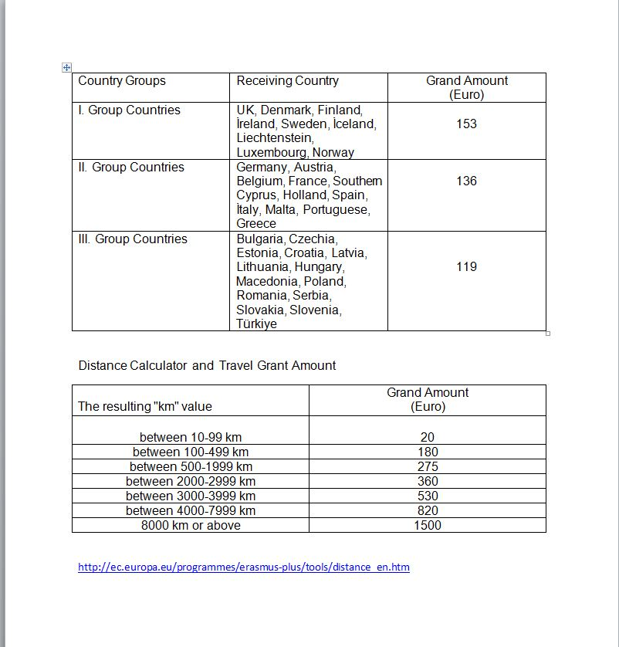
Personel hareketliliğinden faydalanan personele verilecek olan gündelik miktarı gidilen ülke ile birlikte gidilen süreye göre aşağıdaki tabloda belirtilen tutarlar dikkate alınarak hesaplanır.
http://ec.europa.eu/programmes/erasmus-plus/tools/distance_en.htm
Mesafe hesaplayıcısı aracılığı ile personelin yerleşik olduğu yerden, faaliyet yerine kadar olan 2 nokta arasının km değeri tespit edilmeli ve aşağıdaki tablo kullanılarak seyahat hibesi hesaplanmalıdır. Mesafe hesaplayıcı da çıkan kilometrenin aşağıdaki tablodaki hibe karşılığı gidiş-dönüş rakamı olup, söz konusu miktar ikiyle çarpılmaz. Personelin aktarmalı olarak seyahat etmesi, yukarıda belirtilen mesafe hesaplaması ile varılan mesafeyi etkilemez.

5. Hibesiz (“0” Hibeli) Personel Olma Durumu
Personel istediği ve kurum/birim yönetici onayı olduğu takdirde hibe almaksızın faaliyete katılabilir. Hibesiz personelin farkı, personelin bütçe hesaplamalarına dâhil edilmemesi ve kendisine hiçbir ödeme yapılmamasıdır. Hibe alınmaması personelin seçim sürecine dâhil olmamasına gerekçe değildir. Faaliyetten hibesiz faydalanabilmesi için de başvuru yapılması ve başvurunun diğer başvurularla beraber değerlendirmeye tabi tutulması gerekmektedir.

6. Engelli katılımcılar için ek hibe desteği
Engelli katılımcıların Erasmus programına katılmaları durumunda oluşabilecek ek ihtiyaçları için ek hibe desteği almaları mümkün olabilir. Seçim süreci sonunda yerleşen engelli katılımcıların ek masrafları için Ulusal Ajansa başvuru yapılmakta ve uygun görülen masraflar ek hibe desteği ile sağlanmaktadır.
Personel Hareketliliği ilanımıza ilişkin sorularınız için Toros Üniversitesi Dış İlişkiler Şube Müdürlüğü 6001 numaralı dahili hattan ulaşabilirsiniz.

